**생활정보 부문**



**“SignMe” 제안서**

대덕소프트웨어마이스터고등학교 길상우

대덕소프트웨어마이스터고등학교 김수민

대덕소프트웨어마이스터고등학교 윤태훈

대덕소프트웨어마이스터고등학교 홍소망

미림여자정보과학고등학교 허수진

2017. 05. 10

**SK techx**

**1. 서비스 개요** ※ (1~3페이지로 작성)

1. **배경**

현재 전국의 초, 중, 고등학교가정통신문 시스템에는 여러 문제가 있습니다. 대표적인 문제점이 학교에서 배부하는 가정통신문이 학부모님들께 제대로 전달되지 않는 것입니다.   
이 문제의 발생 요인에는 여러가지가 있습니다.

1. **학생들이 중간에서 학부모님들께 전달하지 않거나 폐기합니다.**   
   최근 몇 년간 폭발적인 디지털 시장의 발달로 기존의 많은 일들이 디지털화 되어 있는 반면 현재 교내 유인물 배부와 수합은 기존의 아날로그 방식(구시대적 방식)을 고수하고 있습니다. 이 때문에 학생들은 이를 귀찮게 여기게 되었고, 부모님께 잘 전달해 드리지 않게 되었습니다. 또한 부모님을 자주 뵐 수 없는 기숙학교의 학생들은 부모님께 유인물을 직접적으로 전달해드리지 못합니다. 그렇기 때문에 기숙학교의 가정통신문에 학부모 서명란이 있다는 것 자체도 모순이라고 볼 수 있습니다.
2. **학생들이 부모님의 서명을 대신해 임의로 응답을 제출합니다.**위와 같은 이유로 학부모님들께 유인물이 제대로 전달이 되지 않거나, 부모님과 직접적으로 만나 대화할 수 없는 기숙학교 학생들은 별 수 없이 부모님의 사인을 모방하거나 본인이 임의로 서명해야만 하고 이 때문에 서명의 의미가 상당히 퇴색해 버린 것이 오늘날의 현실입니다.
3. **그 어떤 정보도 학생이 전달하지 않으면 학부모님께선 전달받으실 수 없습니다.**학부모님과 선생님 간 커뮤니케이션의 연결 고리가 되는 학생이 정보를 깜빡 잊고 전달하지 않거나 유인물을 분실하는 경우 학부모님께선 전달받으실 수 있는 방법이 없습니다.

저희는 위 내용에 대한 근거 자료로서 설문조사를 진행해보았습니다. 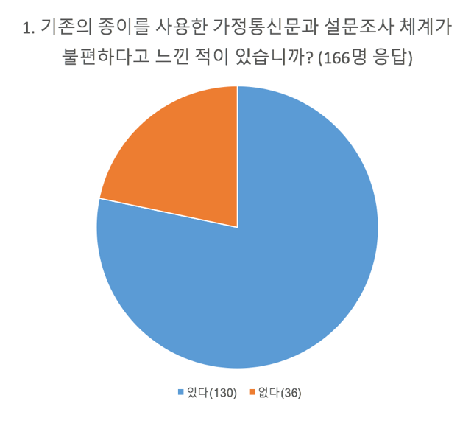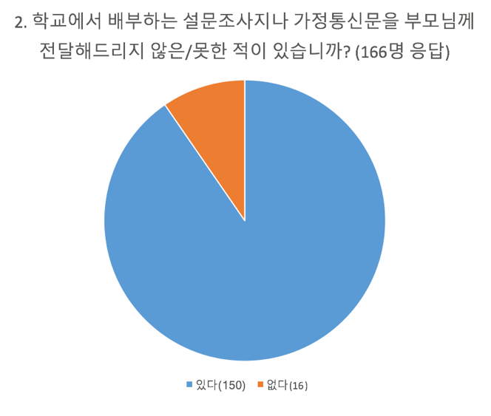

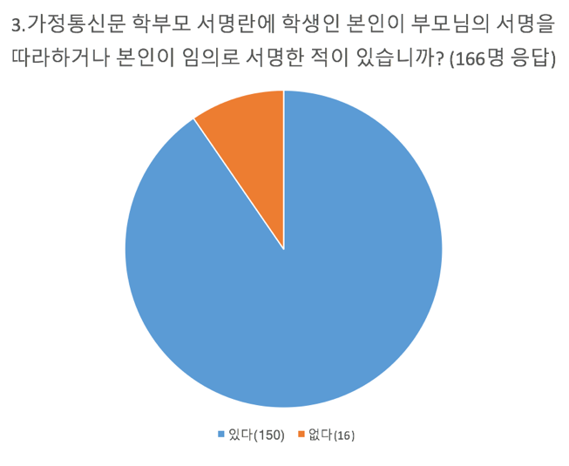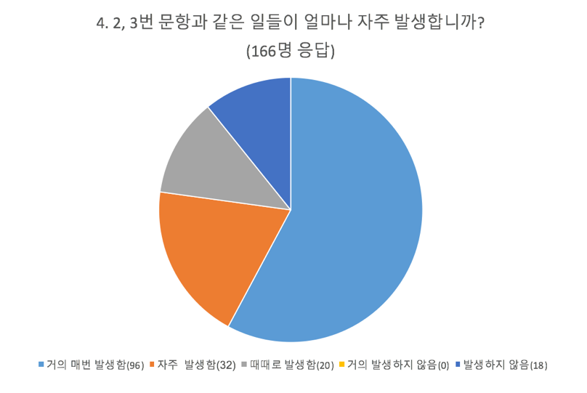  
익명의 고등학생 166명을 대상으로 조사 결과, 기존의 가정통신문 체계가 불편하다고 느낀 학생이 전체의 78%로 가장 많았고, 가정통신문을 부모님께 보여드리지 않았거나 못한 학생, 학부모 서명란에 자신이 임의로 서명해본 학생이 90%로 대부분을 차지했습니다. 문제는 이 현상이 가끔씩 발생하는 것이 아니라 77%의 학생들이 자주 혹은 거의 매번 발생한다고 답한 만큼, 충분히 계속 일어날 수 있다는 것입니다.

위를 통해 현재 학교의 유인물 배부, 수합 체계가 비효율적이고 시대에 뒤쳐져 있다는 것을 알 수 있습니다.

이 밖에도 여러 문제점이 존재합니다.

1. **불필요한 자원 낭비가 발생합니다.**  
   한 학교의 연간 유인물에 사용되는 종이의 양은 인당 수 십장 정도로 학생수가 100명만 되어도 수 천장이 필요합니다. 이를 전국의 학교로 생각해보면 엄청난 양의 종이가 유인물 배부에 사용됨을 알 수 있고 이는 불필요한 자원 낭비라고 할 수 있습니다.
2. **유인물에 대한 응답 내용을 변경하는 과정이 불편합니다.**유인물에 응답한 내용을 변경하고 싶을 때 담당 선생님을 찾아가야 한다는 불편함이 있습니다.

이에 저희는 이러한 문제점들을 해결하고자 “SignMe”를 기획하게 되었습니다.

**나. 서비스 개념**

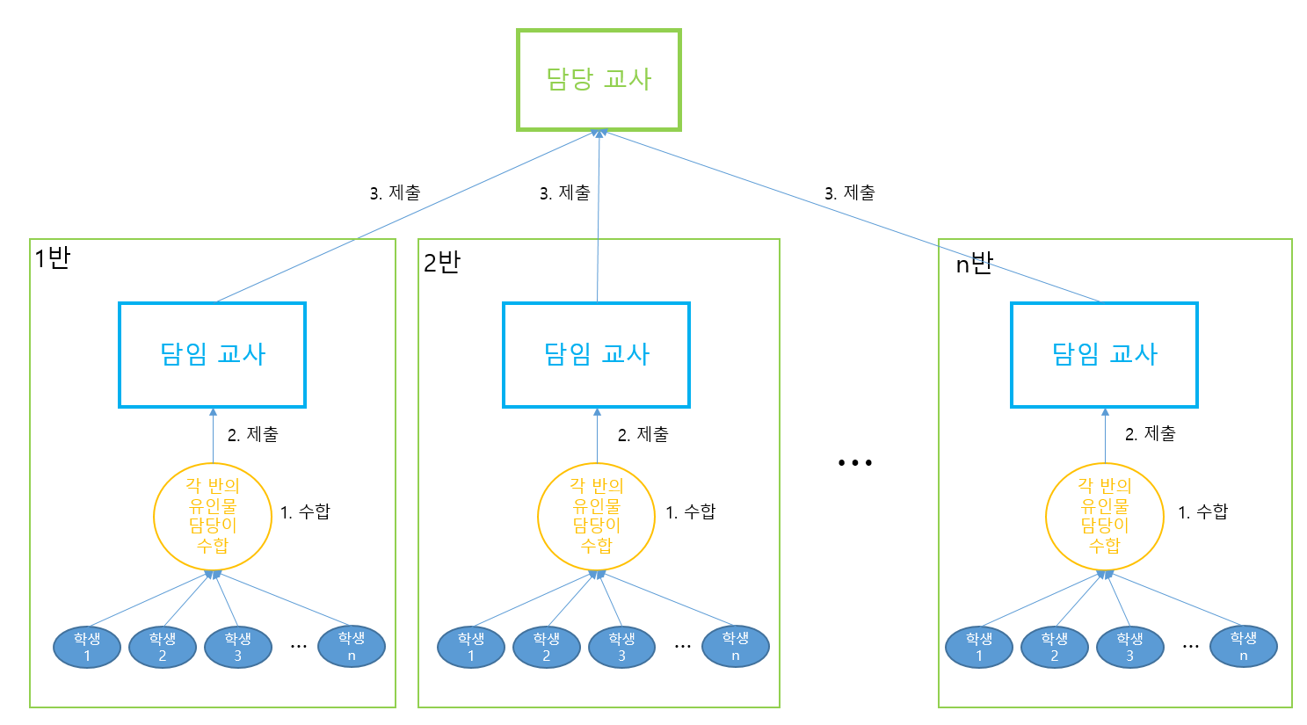

현재의 가정통신문 체계입니다. 각 반의 유인물 담당이 가정통신문을 수합하고(1), 담임 교사에게 제출하고(2), 담임 교사는 통계를 내어 담당 교사에게 전송합니다.(3) 그 후 담당 교사는 각 담임교사로부터 전달받은 통계를 하나로 통합하는 작업(4)을 해야합니다. 따라서 총 4번의 복잡한 절차를 거쳐야합니다.

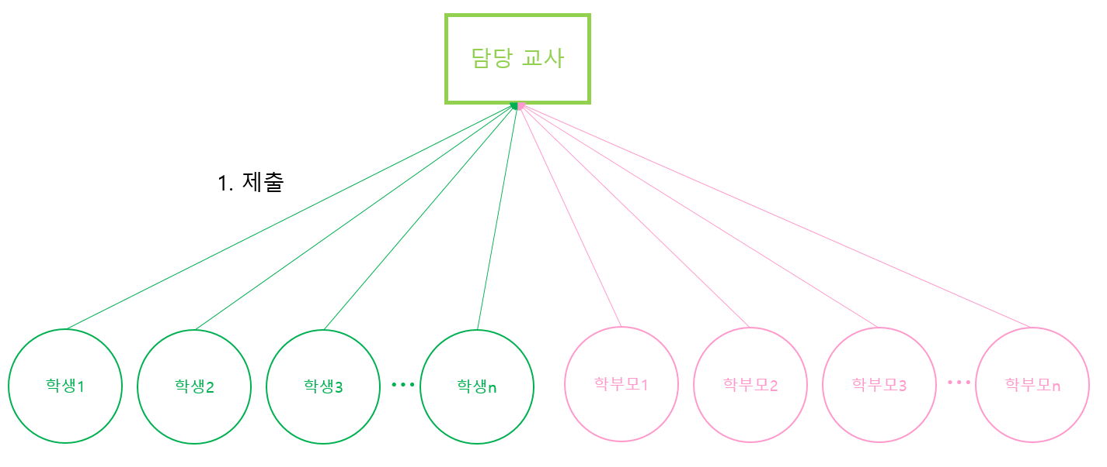

반면 저희 시스템에서는 신원이 정확히 파악된 각 학생과 학부모님이 중간 과정을 거치지 않고 직접 담당 교사에게 응답을 제출하게 됩니다. 또한 문서화가 자동으로 이루어지기 때문에 담당 교사의 수고를 덜 수 있게 됩니다.

저희 서비스는 온라인상에서 가정통신문을 등록해 응답 권한을 부여 받은 초, 중, 고등학생들과 학부모님들께서 가정통신문을 정확히 전달받고 응답할 수 있도록 하는 기능을 제공해 응답의 신뢰성을 높이고 응답 내용을 Excel 형식의 문서로 문서화하는 기능을 제공해 기존의 복잡한 절차를 단축시킴으로써 학생과 학부모, 그리고 담당교사에게 효율성과 편의성을 제공할 수 있는 서비스입니다.

**다. 주요 타겟 고객** 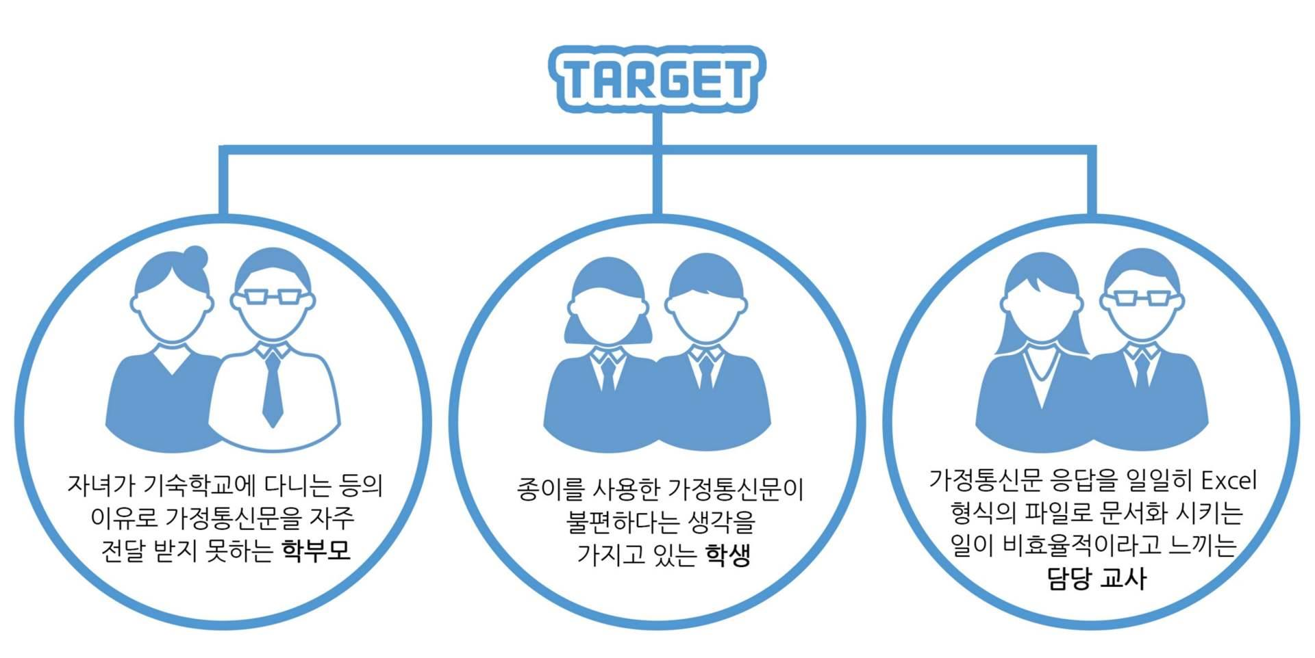

**라. 주요 서비스 내용** ※ (최대한 구체적으로 기술)

1) 주요 서비스 기능

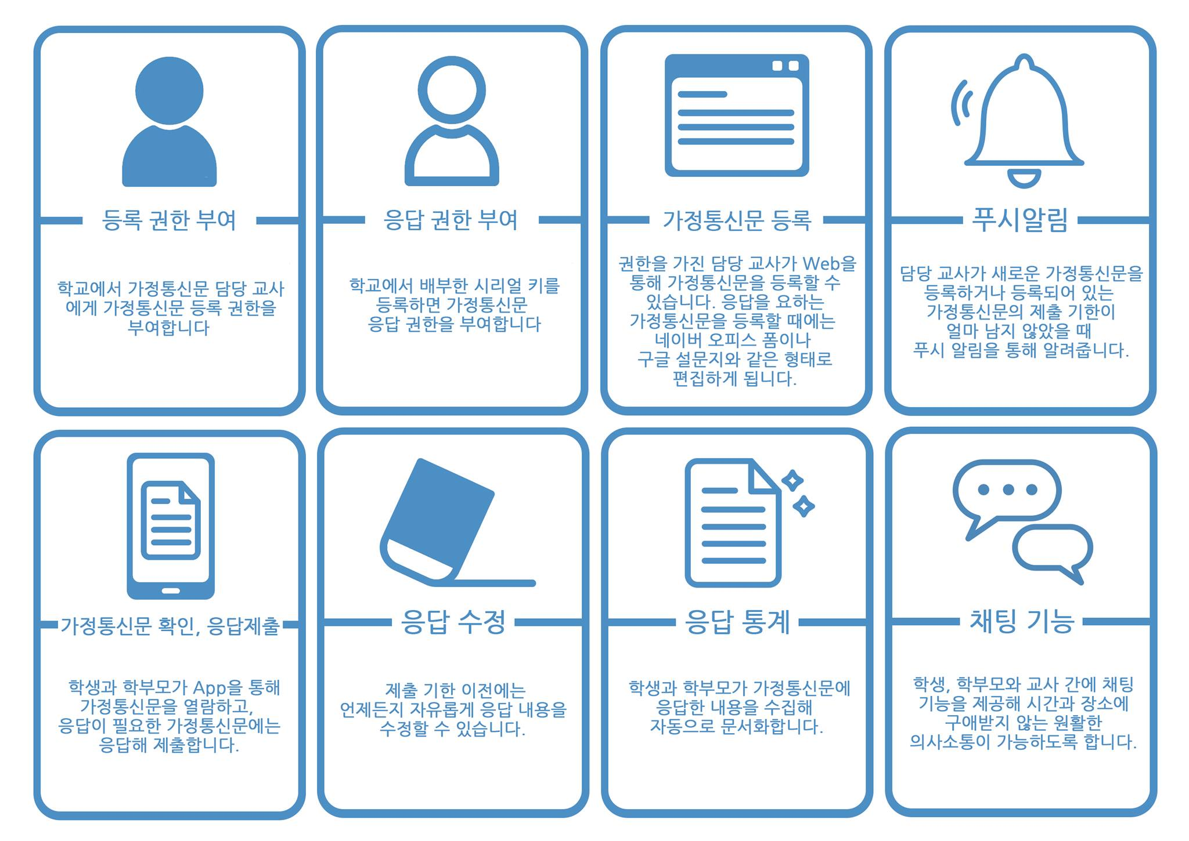

2) 서비스 시나리오

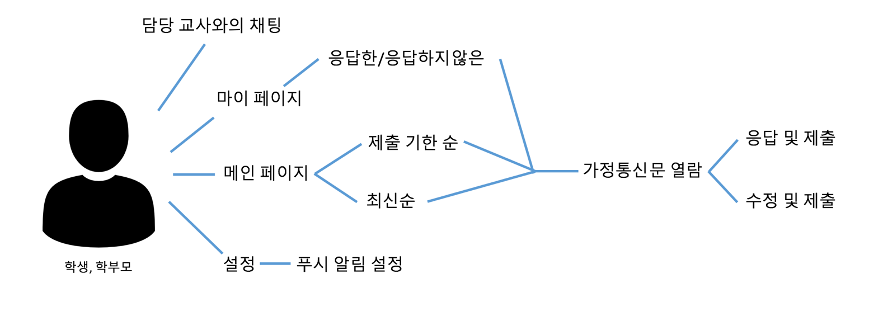

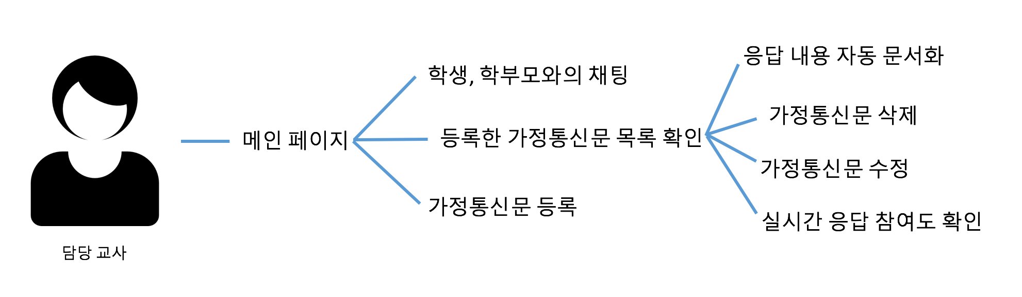

**2. 서비스 경쟁력/차별화** ※ (1~3페이지로 작성)

**가. 경쟁(유사) 서비스 현황  
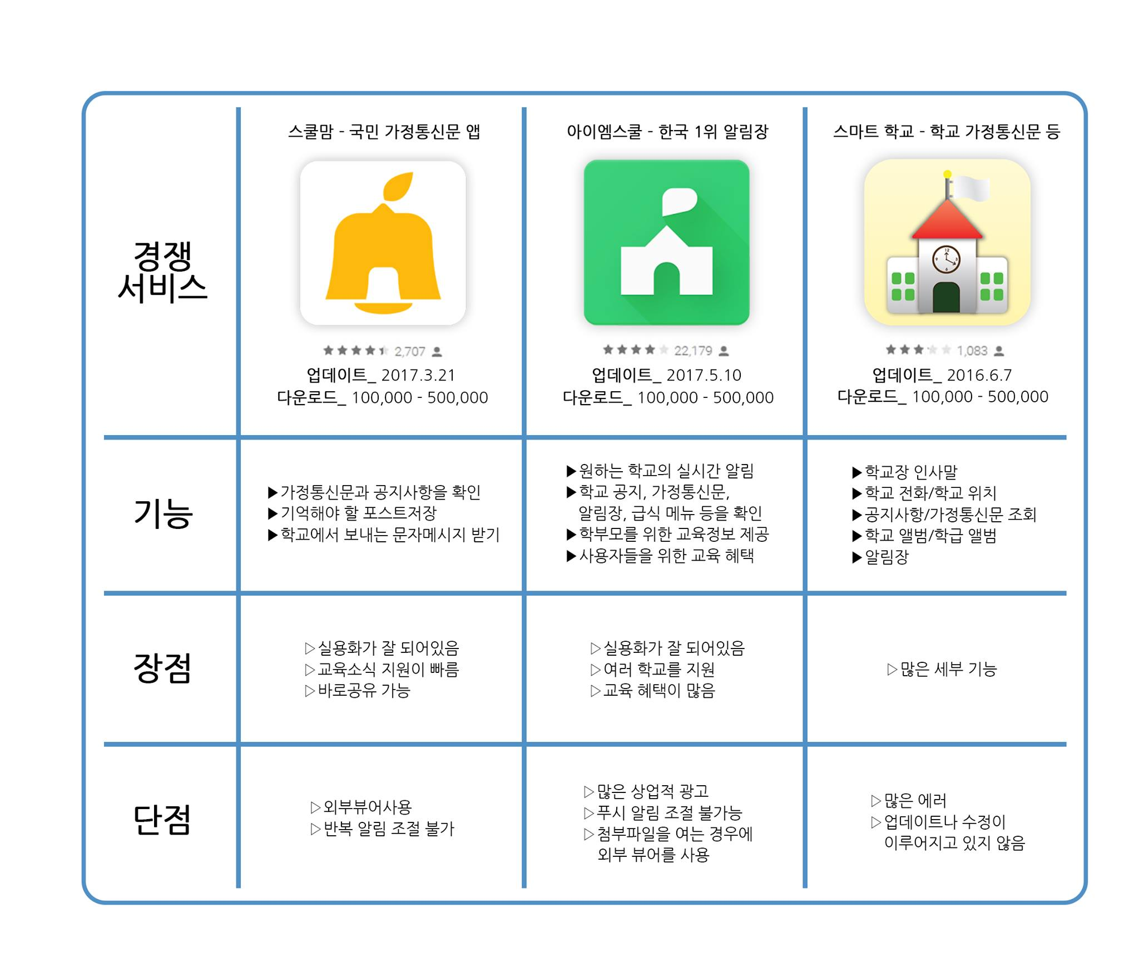**

1. **경쟁(유사) 서비스 대비 차별화 요소**

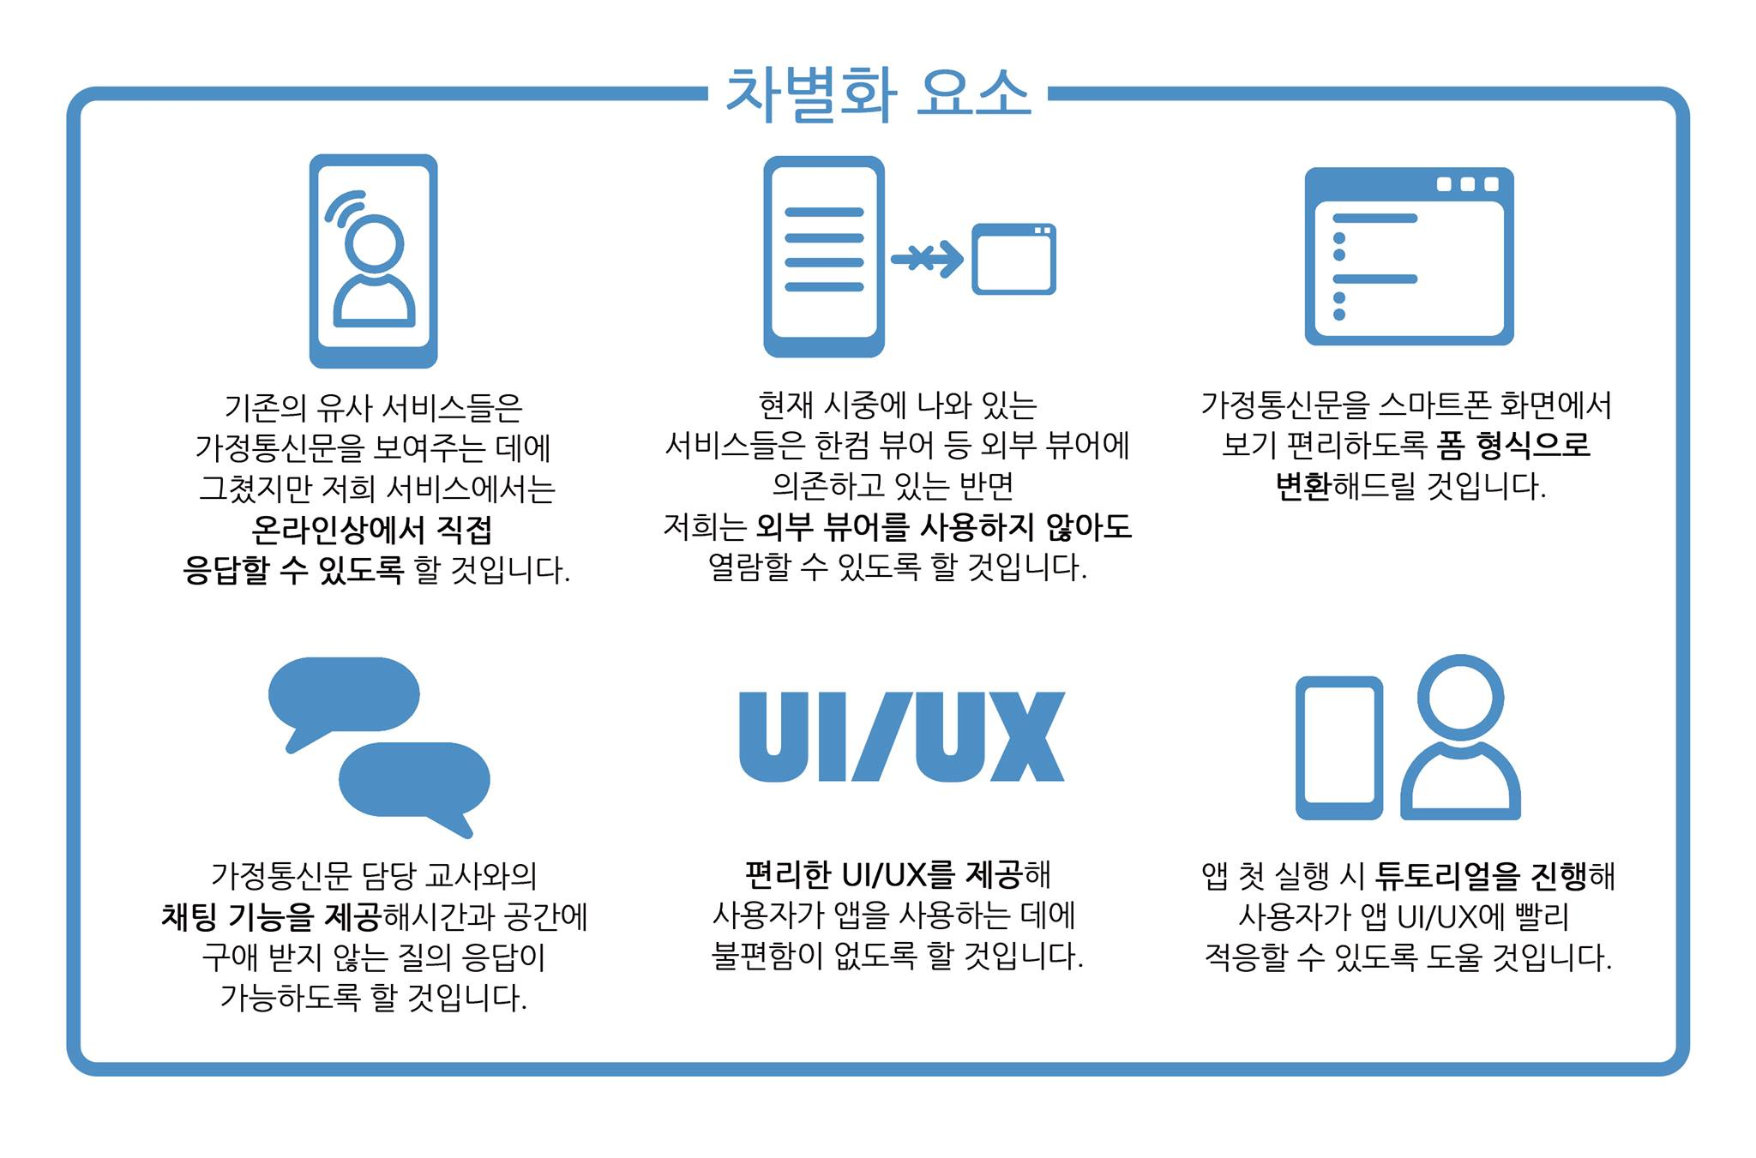

**3. 개발 계획**

**가. 개발 팀 구성\***

|  |  |  |  |  |  |
| --- | --- | --- | --- | --- | --- |
| 성명 | 학교명 | 학년 | 개발 분야** | 개발/출시 서비스 | 공모전 수상이력 |
| 길상우 | 대덕소프트웨어 마이스터고등학교 | 2 | 웹, 서버 | X | 제 12회 Appjam 장려상 |
| 김수민 | 대덕소프트웨어 마이스터고등학교 | 2 | 안드로이드 | X | X |
| 윤태훈 | 대덕소프트웨어 마이스터고등학교 | 2 | 기획,  안드로이드,서버(Sub) | X | X |
| 허수진 | 미림여자정보 과학고등학교 | 1 | 디자인 | X | X |
| 홍소망 | 대덕소프트웨어 마이스터고등학교 | 2 | 서버 | X | X |

*개발 팀은 5명이하로 구성

**개발시 역할 : 디자인, 기획, 클라이언트 개발, 서버 개발 등

**나. 프로젝트 수행 방법**

